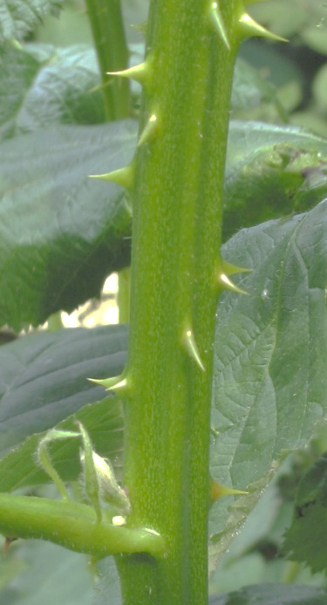
Afblijven!
Je hebt iets lekkers en iemand wil het afpakken. Je wil het nog even bewaren maar hoe zorg je ervoor dat niemand aan je lekkers komt? Wat zou het handig zijn als je dat lekkers kunt verpakken zodat niemand het meer wil aanraken. In de natuur zijn er tal van oplossingen voor dit probleem. Denk bijvoorbeeld aan planten met stekels die zich zo beschermen tegen planteneters. Of de schildpad die bij gevaar zijn kop en poten naar binnen trekt. Laat je inspireren door de natuur en verzin een beschermende verpakking. Je gaat deze afschrikwekkende verpakking knutselen met knutselmateriaal. Tip! Maak je verpakking niet te groot of te klein. Je lekkers moet er wel inpassen.
www.natuurwetenschapentechniek.nl

1.
verken
2.
bedenk
3.
ontwerp
4.
maak
5.
verbeter
Ontwerpcyclus
www.e-nemo.nl

1. Verken probleem
Verken het probleem van dat dingen opgegeten worden.
Hoe beschermen dieren en planten zich tegen rovers?
Bekijk eens wat planten zoals braam of brandnetel.
Welke dieren naast de schildpad hebben ook een beschermende verpakking?
Welke oplossingen vind je allemaal in de natuur. Hoe beschermen dieren/planten zich?
Hoe zien die dieren of planten er uit?
Schrijf van deze dieren en planten eigenschappen op die maken dat rovers er vanaf blijven. ……………………………………………………………………………………………………………………………………………………………………………………………………………………………………………………………………………………………………………………………………………………………………………………………………………………………………………………………………………………………………………………………………………………………………………………………………………………………………………………
………………………………………………………………………………………………………………………………………………………………………………………………………………………………………………………………………………………………………………………………………………………………………………………………………………………………………………………………………………………
…………………………………………………………………………………………………………………………………………………………………………………………………………………………………………………………………………………………………………………………2. Bedenk een oplossing
Heb je al wat oplossingen van dieren en planten op een rij? Bedenk ook of je dit idee kunt nabootsen of gebruiken voor je ontwerp. Kies dan het beste idee uit en schrijf dat hieronder op. ……………………………………………………………………………………………………………………………………………………………………………………………………………………………………………………………………………………………………………………………………………………………………………………………………………………………………………………………………………………………………………………………………………………………………………………………………………………………………………………
3. Ontwerp de oplossing
Maak hieronder een tekening/schets.
Schrijf kort op hoe je je oplossing werkt.

Maak een lijst van materialen die je nodig hebt.
Ik heb nodig:……………………………………………………………………………………………………………………………………….
…………………………………………………………………………………………………………………………………………………………………………………………………………………………………………………………………………………………………………………………………………………………………………………………………………………………………………………………………………………………………………………………………………………………………………………………………………………………………………………………………………………………………………………………………………………………………………………………………………………
4. Maak je oplossing.
Heb je alle spullen verzameld, volg je ontwerp en bouw een testversie (prototype). Kijk af en toe ook nog eens naar je tekening. Lijkt het nog op je ontwerp?
Is je prototype klaar, test dan uit of je oplossing werkt.
Laat iemand anders proberen je lekkers te pakken. Is het goed beschermd? Blijven ze er vanaf?
5. Verbeter
Maak je ontwerp nóg beter.
Kijk ook bij je klasgenoten, met wat voor oplossingen komen zij. En werken die goed?
Test nu weer of je ontwerp goed werkt. Blijft iedereen van je lekkers af?
Schrijf hieronder op wat je veranderd hebt waardoor het wel/geen verbetering is. ……………………………………………………………………………………………………………………………………………………………………………………………………………………………………………………………………………………………………………………………………………………………………………………………………………………………………………………………………………………………………………………………………………………………………………………………………………………………………………………………………………………………………………………………………………………………………………………………………………………………………………………………………………………………………………………………………………………………………………….

